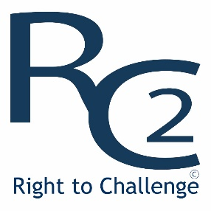

Potentiële challenges in gemeenten in het Gooi
Svp invullen en terugsturen voor 11 februari a.s.

Naam challenge

Wat is de kern van de challenge?

Waarom willen (bewoners-) initiatieven deze challenge?

Is er draagvlak bij bewoners / gebruikers?
Hoe krijgen we draagvlak?

Wat willen we doen in 2020?

Wat vragen we van onze gemeente(n)?

Overige zaken

www.righttochallenge.nl
www.bewonersmakenhetgooi.nl

